
5
1
6

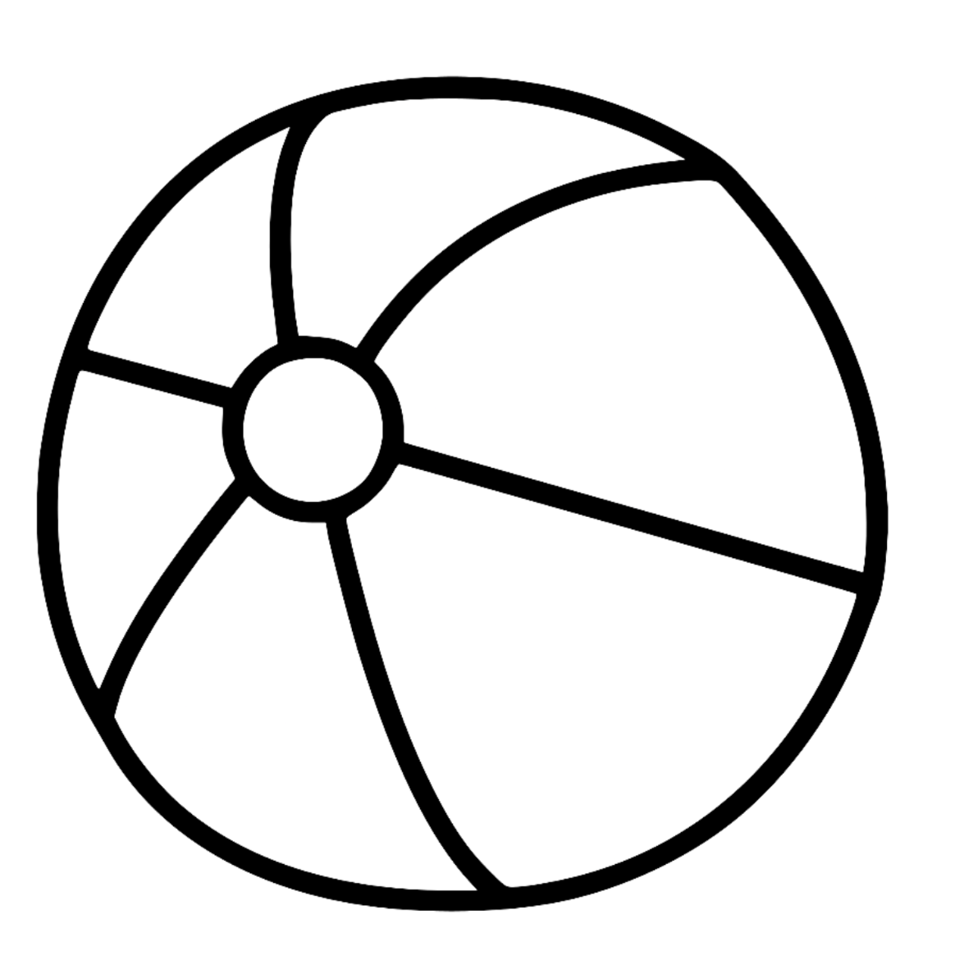


2
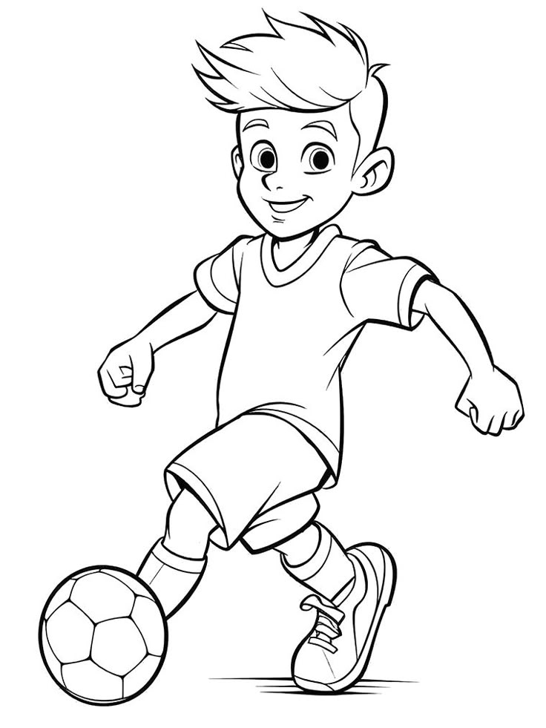

4
3
7
9
8


11
103

bal b a l
122
13

bal bal bal

bal bal bal

bal al al ba

al bal ba bal

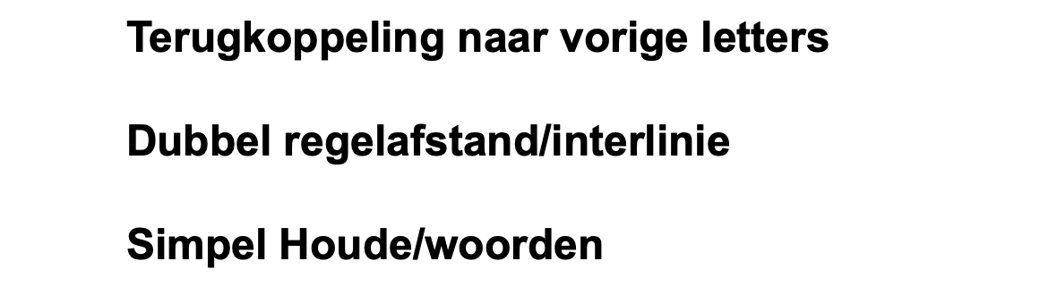
14
bal b a l
15
16

b a b l a l

a b l l a b

bal al ba

al ba bal
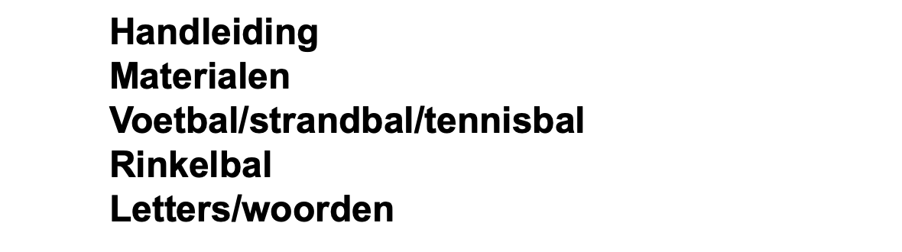
17
bal b a l
18

19
l b a l a b

b b l a l l

al bal ba

ba al bal

